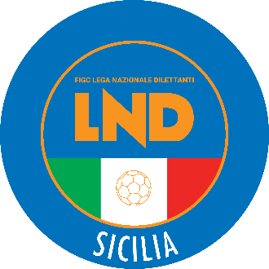
Federazione Italiana Giuoco Calcio
Lega Nazionale Dilettanti
COMITATO REGIONALE SICILIA

Via Orazio Siino s.n.c., 90010 FICARAZZI - PA
CENTRALINO: 091.680.84.02
Indirizzo Internet: sicilia.lnd.it
e-mail:crlnd.sicilia01@figc.it

Stagione Sportiva 2022/2023

Comunicato Ufficiale n°315 del 22 febbraio 2023

ASSEMBLEA ORDINARIA BIENNALE

ERRATA CORRIGE ORARIO CONVOCAZIONE

L’Assemblea del Comitato Regionale Sicilia F.I.G.C. – L.N.D. è convocata per

Venerdì 10 marzo 2023

presso la Sala Conferenze del Comitato – Via Orazio Siino s.n.c. – 90010 FICARAZZI/PALERMO - alle ore 14.00 in prima convocazione ed alle ore 15.00 in seconda convocazione per l’esame, la discussione e le decisioni in merito agli argomenti contenuti nel seguente

ORDINE DEL GIORNO
- Verifica poteri;
- Costituzione dell’Ufficio di Presidenza dell’Assemblea;
- Comunicazioni del Presidente del Comitato Regionale Sicilia;
- Esame e discussione della relazione del Consiglio Direttivo e della gestione contabile del Comitato Regionale Sicilia relative al periodo 2020/2021 e 2021/2022;
- Varie ed eventuali.

L’Assemblea sarà disciplinata dalle norme regolamentari vigenti alla data di svolgimento della stessa.
Le operazioni di verifica dei poteri e di scrutinio saranno svolte dal Tribunale Federale Territoriale presso il Comitato Regionale Sicilia.
La verifica dei poteri sarà effettuata presso la sede dell’Assemblea dalle ore 13.00 del giorno 10 marzo 2023.
Il presente Comunicato Ufficiale costituisce formale convocazione per le Società aventi diritto, ai sensi delle vigenti norme regolamentari.

PUBBLICATO ED AFFISSO ALL’ALBO DEL COMITATO REGIONALE SICILIA IL 22 FEBBRAIO 2023

IL SEGRETARIO IL PRESIDENTE
Wanda COSTANTINO Sandro MORGANA

